2010年普通高等学校招生全国统一考试
理科数学
本试卷分第I卷（选择题）和第II卷（非选择题）两部分，其中第II卷第（22）-（24）题为选考题，其他题为必考题。考生作答时，将答案答在答题卡上，在本试卷上答题无效。
考试结束后，将本试卷和答题卡一并交回。
注意事项：
1、答题前，考生务必先将自己的姓名，准考证号填写在答题卡上，认真核对条形码上的姓名、准考证号，并将条形码粘贴在答题卡的指定位置上。

2、选择题答案使用2B铅笔填涂，如需改动，用橡皮擦干净后，再选涂其他答案的标号，非选择题答案使用0.5毫米的黑色中性（签字）笔或碳素笔书写，字体工整，笔迹清楚。
3、请按照题号在各题的答题区域（黑色线框）内作答，超出答题区域书写的答案无效。
4、保持卷面清洁，不折叠，不破损。
5、做选考题时，考生按照题目要求作答，并用2B铅笔在答题卡上把所选题目对应的题号涂黑。
参考公式：
样本数据$x_{1},x_{2},⋯x_{n}$的标准差 锥体体积公式
其中$\overline{x}$为样本平均数 其中为底面面积，为高
柱体体积公式 球的表面积，体积公式[来源:Z。xx。k.Com]
其中为底面面积，为高 其中R为球的半径

第I卷
一、选择题：本大题共12小题，每小题5分，在每小题给出的四个选项中，只有一项是符合题目要求的。
（1）已知集合},,则
(A)(0,2) (B)[0,2] (C){0,2] (D){0,1,2}
(2)已知复数，是z的共轭复数，则=
A. B. C.1 D.2
(3)曲线在点（-1，-1）处的切线方程为
（A）y=2x+1 (B)y=2x-1 C y=-2x-3 D.y=-2x-2
(4)如图，质点P在半径为2的圆周上逆时针运动，其初始位置为P₀（，-），角速度为1，那么点P到x轴距离d关于时间t的函数图像大致为

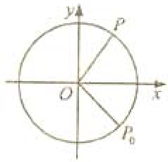
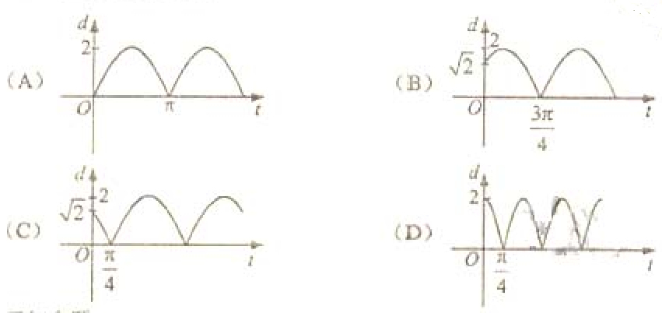

（5）已知命题
：函数在R为增函数，
：函数在R为减函数，
则在命题：，：，：和：中，真命题是
（A）， （B）， （C）， （D），
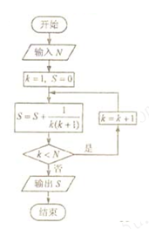
（6）某种种子每粒发芽的概率都为0.9，现播种了1000粒，对于没有发芽的种子，每粒需再补种2粒，补种的种子数记为X，则X的数学期望为
（A）100 （B）200 （C）300 （D）400
（7）如果执行右面的框图，输入，则输出的数等于

（A）
（B）
（C）
（D）
（8）设偶函数满足，则
(A) (B)
(C) (D)
（9）若，是第三象限的角，则
(A) (B) (C) 2 (D) -2
（10）设三棱柱的侧棱垂直于底面，所有棱长都为，顶点都在一个球面上，则该球的表面积为
(A) (B) (C) (D)
（11）已知函数若互不相等，且则的取值范围是
(A) (B) (C) (D)
（12）已知双曲线的中心为原点，是的焦点，过F的直线与相交于A，B两点，且AB的中点为,则的方程式为
(A) (B)
(C) (D)
第Ⅱ卷
本卷包括必考题和选考题两部分，第（13）题~第（21）题为必考题，每个试题考生都必须做答，第（22）题~第（24）题为选考题，考试根据要求做答。
二、填空题：本大题共4小题，每小题5分。
（13）设为区间上的连续函数，且恒有，可以用随机模拟方法近似计算积分，先产生两组（每组N个）区间上的均匀随机数和，由此得到N个点，再数出其中满足的点数，那么由随机模拟方案可得积分的近似值为 。
（14）正视图为一个三角形的几何体可以是______（写出三种）
（15）过点A(4,1)的圆C与直线x-y=0相切于点B（2,1），则圆C的方程为____
(16)在△ABC中，D为边BC上一点，BD=DC，ADB=120°，AD=2，若△ADC的面积为，则BAC=_______
三，解答题：解答应写出文字说明，正明过程和演算步骤
（17）（本小题满分12分）
设数列满足
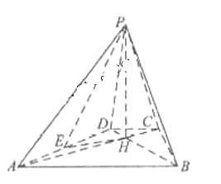
- 求数列的通项公式；
- 令，求数列的前n项和
(18)（本小题满分12分）
如图，已知四棱锥P-ABCD的底面为等腰梯形，ABCD,ACBD，垂足为H，PH是四棱锥的高 ，E为AD中点
- 证明：PEBC
- 若APB=ADB=60°，求直线PA与平面PEH所成角的正弦值

(19)(本小题12分)
为调查某地区老人是否需要志愿者提供帮助，用简单随机抽样方法从该地区调查了500位老年人，结果如下：
是否需要志愿 性别 | 男 | 女
需要 | 40 | 30
不需要 | 160 | 270
- 估计该地区老年人中，需要志愿者提供帮助的老年人的比例；
- 能否有99％的把握认为该地区的老年人是否需要志愿者提供帮助与性别有关？
- 根据（2）的结论，能否提供更好的调查方法来估计该地区老年人，需要志愿帮助的老年人的比例？说明理由
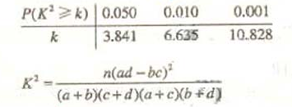
附：

（20）（本小题满分12分）
设分别是椭圆的左、右焦点，过斜率为1的直线与相交于两点，且成等差数列。
（1）求的离心率；
（2） 设点满足，求的方程
（21）（本小题满分12分）
设函数。
- 若，求的单调区间；
- 若当时，求的取值范围

请考生在第（22）、（23）、（24）三题中任选一题作答，如果多做，则按所做的第一题记分。做答时用2B铅笔在答题卡上把所选题目的题号涂黑。
（22）（本小题满分10分）选修4-1：几何证明选讲
如图，已经圆上的弧，过C点的圆切线与BA的延长线交于E点，证明：
（Ⅰ）∠ACE=∠BCD；
（Ⅱ）BC²=BF×CD。
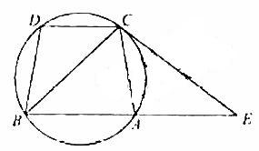

（23）（本小题满分10分）选修4-4：坐标系与参数方程
已知直线C₁（t为参数），C₂（为参数），
（Ⅰ）当=时，求C₁与C₂的交点坐标；
（Ⅱ）过坐标原点O做C₁的垂线，垂足为，P为OA中点，当变化时，求P点的轨迹的参数方程，并指出它是什么曲线。

（24）（本小题满分10分）选修4-5，不等式选项
设函数
（Ⅰ）画出函数的图像
（Ⅱ）若不等式≤的解集非空，求a的取值范围。

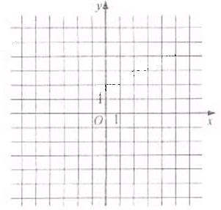

2010年普通高等学校招生全国统一考试
理科数学试题参考答案
- 选择题
（1）D （2）A （3）A （4）C （5）C （6）B
（7）D （8）B （9）A （10）B （11）C （12）B
二、填空题
（13） （14）三棱锥、三棱柱、圆锥（其他正确答案同样给分）
（15） （16）60°
三、解答题
（17）解：
（Ⅰ）由已知，当n≥1时，
。
而
所以数列{}的通项公式为。
（Ⅱ）由知
①
从而
②
①-②得
。
即
（18）解：
以为原点， 分别为轴，线段的长为单位长， 建立空间直角坐标系如图， 则
（Ⅰ）设
则
可得
因为
所以
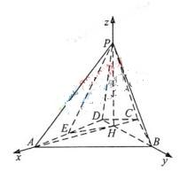

（Ⅱ）由已知条件可得
设 为平面的法向量
则 即
因此可以取，
由，
可得
所以直线与平面所成角的正弦值为
（19）解：
（1）调查的500位老年人中有70位需要志愿者提供帮助，因此该地区老年人中，需要帮助的老年人的比例的估算值为
（2）。
由于9.967>6.635,所以有99%的把握认为该地区的老年人是否需要帮助与性别有关。
(III)由(II)的结论知，该地区老年人是否需要帮助与性别有关，并且从样本数据能看出该地区男性老年人与女性老年人中需要帮助的比例有明显差异，因此在调查时，先确定该地区老年人中男、女的比例，再把老年人分成男、女两层并采用分层抽样方法比采用简单随机抽样方法更好．
（20.）解：
（I）由椭圆定义知，又，
得
的方程为，其中。
设，，则A、B两点坐标满足方程组
化简的
则
因为直线AB斜率为1，所以
得故
所以E的离心率
（II）设AB的中点为，由（I）知
，。
由，得，
即
得，从而
故椭圆E的方程为。
（21）解：
（1）时，，.
当时，；当时，.故在单调减少，在单调增加
（II）
由（I）知，当且仅当时等号成立.故
，
从而当，即时，，而，
于是当时，.
由可得.从而当时，
，
故当时，，而，于是当时，.
综合得的取值范围为.
（22）解：
（I）因为,
所以.
又因为与圆相切于点，故，
所以.
（II）因为,
所以∽，故，
即.
(23)解：
（Ⅰ）当时，的普通方程为，的普通方程为。联立方程组 ，解得与的交点为（1,0）。
（Ⅱ）的普通方程为。
A点坐标为，
故当变化时，P点轨迹的参数方程为：
P点轨迹的普通方程为。
故P点轨迹是圆心为，半径为的圆。
（24） 解：

（Ⅰ）由于则函数的图像如图所示。

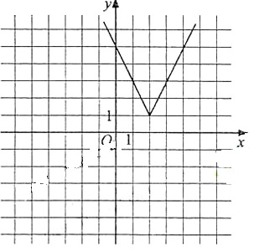

（Ⅱ）由函数与函数的图像可知，当且仅当或时，函数与函数的图像有交点。故不等式的解集非空时，的取值范围为
。

